在容器里面使用 ping 、vim 命令不能使用
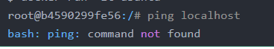
解决方法：
1)这时候需要敲：apt-get update，这个命令的作用是：同步 /etc/apt/sources.list 和 /etc/apt/sources.list.d 中列出的源的索引，这样才能获取到最新的软件包。
2)等更新完毕以后再敲命令：apt-get install iputils-ping命令即可。

